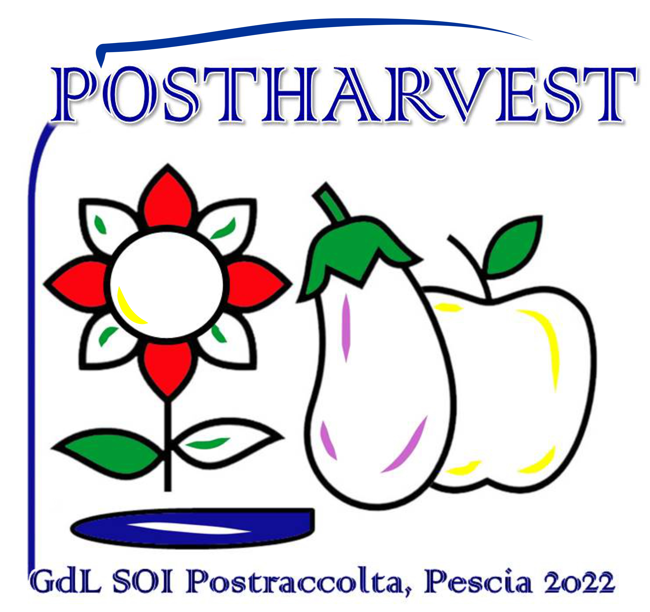 8° CONVEGNO NAZIONALE POSTRACCOLTA 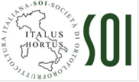
PESCIA (PT), 29-30 settembre 2022

Per presentare un RIASSUNTO, compilare questo modulo seguendo le istruzioni indicate e utilizzando caratteri e spazi prefissati, quindi inviarlo in WORD entro il 15 maggio 2022 all’indirizzo: abstract.postraccolta2022@soihs.it

Tipo presentazione proposta: Orale/Poster
Intende presentare anche un full text in inglese da pubblicare sullo special issue? Si/No
Titolo | Le rose dei romani sono belle
Autori | Maria Rossi¹, Paolo Bianchi², Luisa Verdi³
Affiliazione | ¹Università di Bari, Dip. Fisiologia vegetale, Casarano (BA)  ²CREA Centro di Ricerca Orticoltura e Florovivaismo, Pescia (PT)  ³Laboratorio di analisi sensoriali, Pavia
Email autore corrispondente | luisa.verdi@dominio.it
Parole Chiave (max.5) | Albero, Fisiologia, Frutto, Senescenza, Etilene
Esporre brevemente in italiano lo scopo del lavoro (legato obbligatoriamente alle tematiche del postraccolta di prodotti orticoli, frutticoli e florovivaistici, delle tecnologie e apparecchiature impiegate per la selezione, conservazione, packaging, trasporto e shelf-life dei prodotti, dei processi fisiologici nelle fasi postraccolta, del miglioramento della qualità del prodotto all’inizio e al termine del processo di commercializzazione etc.), le metodologie impiegate, i risultati e le conclusioni, utilizzando questo carattere (Times New Roman 11) e cercando di restare in ogni caso all’interno di questo spazio prefissato (max 30 righe!). Non andare a capo al termine di ogni periodo. Non usare sottolineature né parole in grassetto o in corsivo. Indicare in alto, nell’apposita casella, se si intende presentare il Full Text, in inglese, per uno Special Issue “Postraccolta” sulla rivista “Advances in Horticultural Sciences”: tempi e modalità di presentazione del testo verranno comunicati successivamente.

